PEDIDO DE PROVIDÊNCIAS Nº 1165/2021
Roçada, capina e recolhimento de galhos na Rua Barão de Santo Ângelo, próximo ao nº 1220, no Bairro Hamburgo Velho.
Solicita-se, após os trâmites regimentais, que seja enviada cópia da presente proposição ao Poder Executivo, para que realize as seguintes providências:
Roçada, capina e recolhimento de galhos na Rua Barão de Santo Ângelo, próximo ao nº 1220, no Bairro Hamburgo Velho.

Novo Hamburgo, 31 de março de 2021.

Vereador Felipe Kuhn Braun

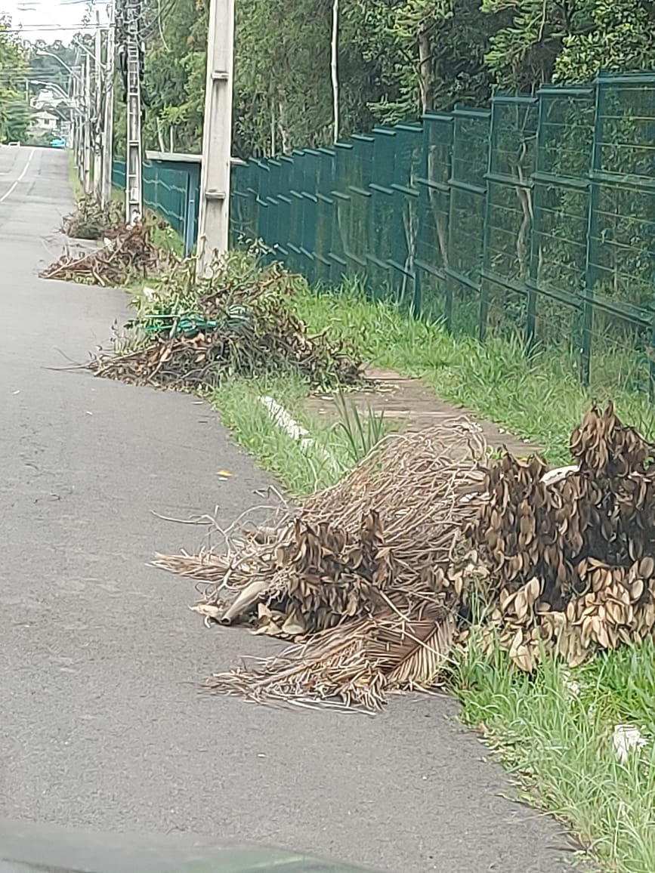

Obs.: redação conforme original do autor.
/RRS

